№ п/п | Наименование товара | Наименование показателя, технического, функционального параметра, ед. изм. Показателя
1 | Уличный тренажер  «Тяга сверху»  Примерный эскиз  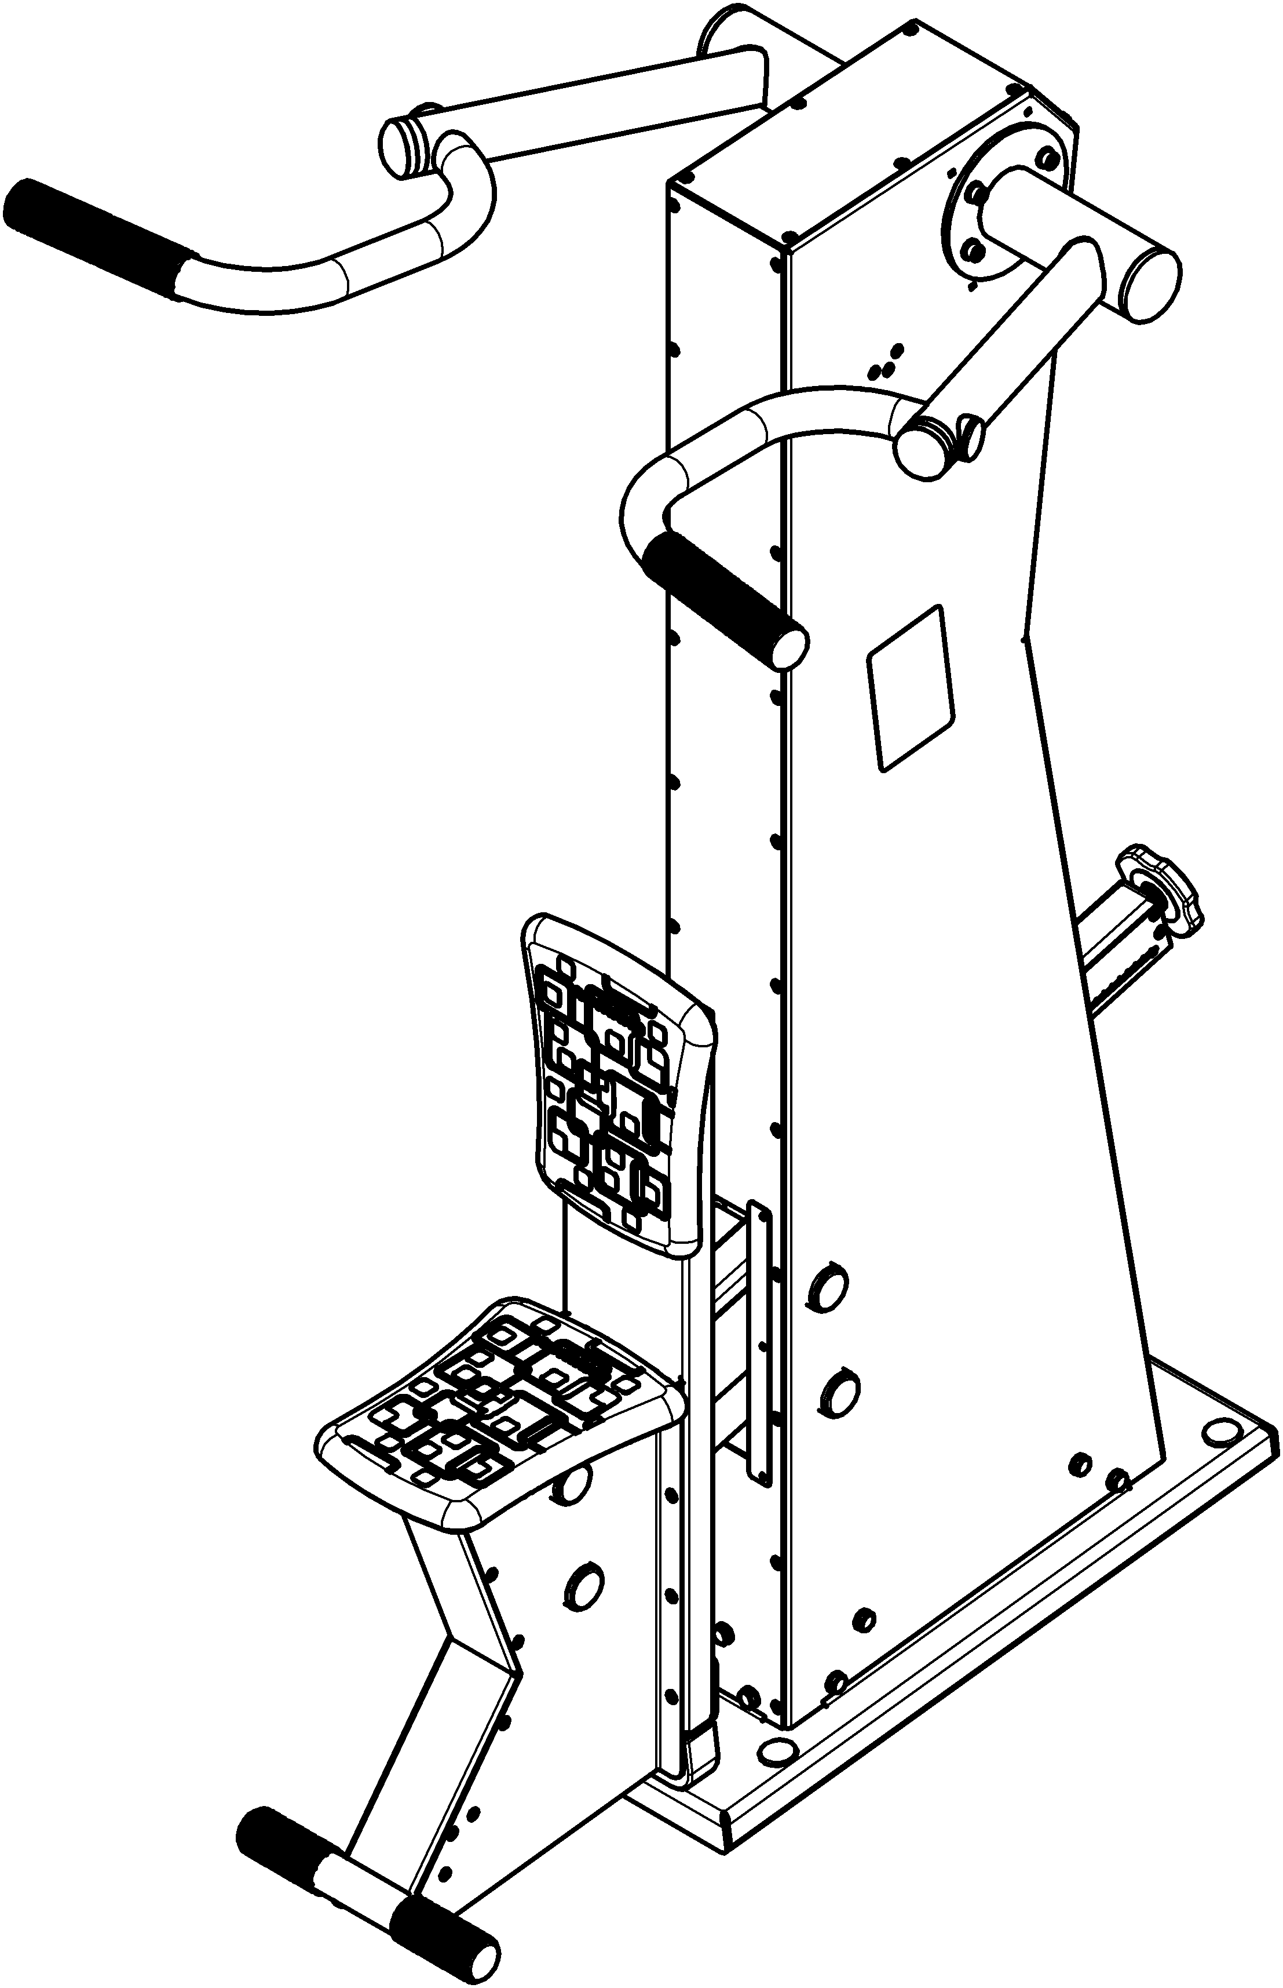 | Внешние размеры (в статичном положении)
1 |  | Длина, мм (±20 мм) | 1205
1 |  | Ширина, мм (±20 мм) | 1078
1 |  | Высота, мм (±20 мм) | 1846
1 |  | Комплектация
1 |  | Болт анкерный, шт. | 4
1 |  | Стойка, шт. | 1
1 |  | Рукоять, шт. | 2
1 |  | Щека, шт. | 4
1 |  | Сиденье, шт. | 1
1 |  | Коромысло, шт. | 1
1 |  | Ползун, шт. | 1
1 |  | Коромысло 2, шт. | 1
1 |  | Механизм регулировки, шт. | 1
1 |  | Шатун, шт. | 1
1 |  | Тяга, шт. | 1
1 |  | Описание конструкции
1 |  | Уличный тренажер должен представлять собой устойчивую конструкцию, обеспечивающую безопасные условия для занятий спортом на открытом воздухе.  Конструкция должна обладать высокой ударопрочностью и виброустойчивостью. Во избежание травм и застревания одежды и частей тела, изделие должно быть разработано и изготовлено в соответствии с требованиями ГОСТ Р 57538-2017.  Изделие должно крепиться анкерными болтами к бетонному основанию или раме. Отверстия под анкерные болты закрываются пластиковыми заглушками для обеспечения безопасности и эстетического внешнего вида. Изделие должно быть антивандальным.  Движущиеся элементы конструкции тренажера должны быть без выступов и заусенцев, углы и края закруглены. Минимальный радиус закругления выступающих элементов изделия, доступных пользователю - не менее 3 мм.  Выступающие части болтовых соединений должны быть защищены пластиковыми заглушками либо иным способом, предусмотренным требованиями ГОСТ Р 57538-2017 и позволяющими обеспечить безопасность конструкции.  Выступающие и доступные торцы труб при их наличии должны быть закрыты пластиковыми антивандальными заглушками.  Все металлические части конструкции должны быть окрашены полимерной порошковой эмалью методом запекания в заводских условиях, что предотвращает металл от коррозии. Анкерные болты должны быть оцинкованы.  Каждый тренажер согласно ГОСТ Р 57538-2017 комплектуется табличкой информационной, на которой должна быть нанесена информация о производителе, месяце и годе изготовления, обозначение изделия, возрастные ограничения и информация об ограничениях по массе и росту занимающихся.
1 | 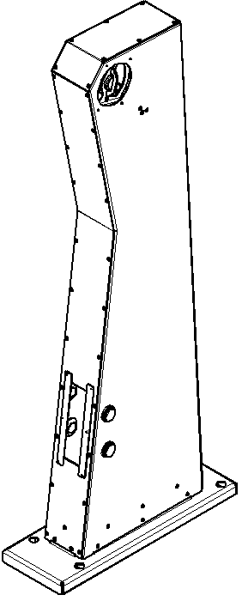 | Стойка тренажера представляет собой конструкцию, состоящую из платформы, корпуса листового. Весь корпус соединен между собой заклепками сталь-сталь 6х12. Стойка состоит из платформы и корпуса.  Платформа выполнена из листа стального толщиной 4 мм, согнутого в виде корпусной незамкнутой конструкции. Размеры платформы после гибки не менее 765х260 мм. На платформе располагаются отверстия на межосевых расстояниях 617х200 мм. Отверстия на верхней лицевой поверхности выполнены диаметром 32 мм, отверстия на нижней поверхности выполнены диаметром 17 мм. Высота платформы общая не менее 125 мм, которая состоит из 40 мм общей платформы и отогнутых вверх четырех ребер определенной конфигурации, обеспечивающей развертку и гибку с одного листа, высота отогнутых ребер не менее 80 мм. В ребрах имеются отверстия для присоединения к платформе Корпуса.  К платформе присоединен корпус, который состоит из двух боковин и стенок передней и задней. Боковины и стенки выполнены из листового металла толщиной не менее 2,5 мм.  Боковины выполнены в виде многогранной вытянутой детали, с отогнутыми стенками по длинным краям и сверху. В верхней части имеется отверстие диаметром 147 мм к которому присоединена вставка из листового металла толщиной 4 мм. Вставка представляет собой конструкцию в виде согнутого П-образного профиля, в котором выполнено отверстие диаметром 53,5 мм и два паза вокруг него. Габариты вставки не менее 162х156х24 мм. В боковинах в отверстия вставлены подшипники скольжения.  Подшипник скольжения выполнен из полиамида стеклонаполненного, диаметр подшипника по наружней шляпке – 62 мм. Посадочное отверстие под ось имеет диаметр не менее 33,5 мм, глубина отверстия не менее 22 мм. Посадочный размер диаметра подшипника – не менее 48 мм, данной поверхностью он вставляется в отверстия и упирается шляпкой в стенку боковины, либо стенки, либо вставки.  К корпусу присоединен подстаканник из металлического листа толщиной не менее 2,5 мм. Подстаканник представляет собой гнутую деталь, с отверстием овальным размерами не менее 72х72 мм в проекции сверху после гибки и установки на тренажер. Габариты подстаканника не менее 90х90х144 мм.  К корпусу присоединен крючок для одежды из металлического листа толщиной не менее 2,5 мм, представляет собой гнутую деталь габаритами не менее 20х25х66 мм после гибки. Выполнен в виде согнутого Г-образного крючка с отгибом, величины полок не менее 66, 25 и 21 мм.
1 | 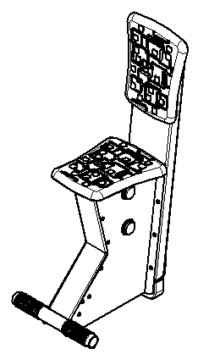 | Сиденье тренажера в сборе представляет собой корпусную конструкцию из листового металла, с присоединенными к ней пластиковыми сиденьями.  В передней части корпуса сиденья расположена опора, которая состоит из трубы диаметром не менее 42 мм и толщиной стенки не менее 2,8 мм длиной не менее 340 мм. К трубе приварен кожух из листового металла толщиной не менее 2,5 мм, который выполнен в виде П-образного профиля разомкнутого и согнутого под углом не менее 123 градуса. Опора в сборе имеет габариты не менее 447х266х340 мм.  К опоре с помощью заклепок присоединены два основания из листового металла, толщиной не менее 2,5 мм. Основание задает контур корпусу сиденья. Основание имеет габариты не менее 411х499х35 мм, сверху для сиденья отогнута полка длиной не менее 284 мм и шириной не менее 35 мм и в задней части отогнута полка длиной не менее 477 мм и шириной не менее 35 мм. В основаниях выполнены отверстия диаметром не менее 47 мм, 2 отверстия. Сзади к основаниям присоединена спинка из листового металла толщиной не менее 2,5 мм. Спинка представляет собой конструкцию, согнутую в виде незамкнутого короба, габариты после гибки 844х170х40 мм.  Сиденье пластиковое тренажера должно быть изготовлено из пластика, конструкция в виде трапеции со скругленными углами и усеченными краями. Габариты сиденья не менее 269х330 мм с высотой не менее 24,5 мм. Радиус скругления верхней лицевой поверхности при переходе на нижнюю – 20 мм, радиус скругления нижней кромки – не менее 3 мм. Радиусы скругления сиденья по углам трапеции – не менее 30 мм. Лицевая поверхность сиденья имеет специальный узор, выступающий на высоту 0,5 мм, который позволяет обеспечить комфортное и устойчивое положение пользователя на тренажере. В конструкции сиденья предусмотрены 4 гайки М8, которые встроены в конструкцию сиденья и выполнены при изготовлении сиденья методом литья. Под гайки выполнено утолщение материала в виде цилиндрической части диаметром 34 мм, которое позволяет установить сиденье на любую плоскую площадку или плоскую поверхность. Гайки расположены на расстоянии межосевом 133 и 164 мм по ширине и длине сиденья соответственно. На оборотной стороне сиденья выполнены ребра жесткости толщиной 3 мм.  Рукоятка наборная выполнена из пластиката, длина рукоятки не менее 100 мм, диаметр рукоятки внешний по контуру выступов не менее 47 мм. Рукоятка имеет посадочное отверстием диаметром не менее 40 мм. На рукоятке имеются выступы высотой не менее 0.5 мм, радиусом не менее 1,5 мм, расположены по диаметру и по длине с интервалами.  Устанавливаются на трубу упора, диаметром не менее 42 мм.  Снизу сиденья присоединен буфер на опоре. Буфер выполнен из резиновой смеси, имеет габариты 170х40х75 мм, выполнен в виде буквы В, имеет два отверстия на узкой грани, диаметр отверстий не менее 10 мм. Буфер присоединен к сиденью и дополнительно к опоре, которая не позволяет выломать его.  Общий габарит сиденья в сборе – не менее 525х310х971 мм.
1 | 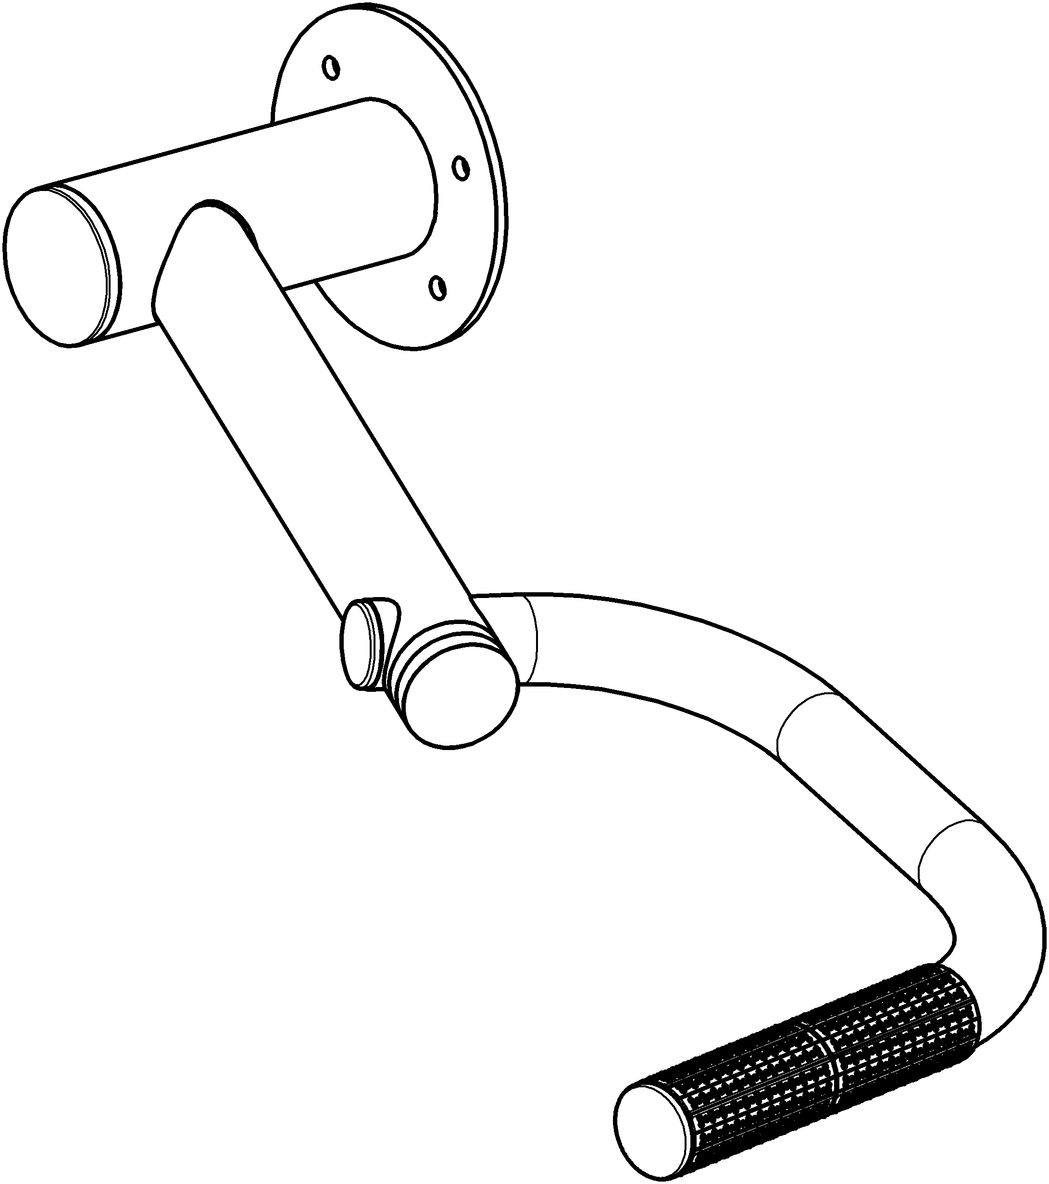 | Рукоятка представляет собой сварную конструкцию из труб и листа.  Основу рукоятки составляет диск с трубой. Он представляет собой конструкцию из самого диска из листового металла толщиной не менее 6 мм и диаметром не менее 164 мм, у которого есть центральное отверстие диаметром не менее 60 мм. К диску приварен корпус из трубы диаметром не менее 76 мм и толщиной стенки не менее 3,5 мм длиной не менее 198 мм. В корпусе вырезано овальное отверстие габаритами не менее 62х57 мм, которое расположено на расстоянии не менее 22 мм от края трубы. Отверстие не сквозное. В этот корпус вставлена часть рукоятки тренажера из трубы диаметром не менее 57 мм и толщиной стенки не менее 3 мм длиной не менее 459 мм, которая для приварки вставляется в отверстие Корпуса до упора. На этой части рукоятки имеется вырез с одного из торцев под углом 70 градусов, с другой стороны на расстоянии не менее 48 мм от торца трубы до оси выполнено отверстие сквозное диаметром не менее 43 мм.  Вторая часть рукоятки представляет собой скобу из трубы диаметром не менее 42,3 мм и толщиной стенки не менее 2,8 мм, которая вставлена в часть диска с трубой из трубы диаметром 57 мм в ее отверстие. Скоба согнута в виде П-образной конструкции с углами гиба не менее 135 и 103 градуса, прямые участки трубы составляют не менее 78, 120 и 192 мм.  Общий габарит рукоятки – не менее 845х452х164 мм.  На скобу надеты рукоятки наборные, которые выполнены из пластиката, длина рукоятки не менее 100 мм, диаметр рукоятки внешний по контуру выступов не менее 47 мм. Рукоятка имеет посадочное отверстием диаметром не менее 40 мм. На рукоятке имеются выступы высотой не менее 0.5 мм, радиусом не менее 1,5 мм, расположены по диаметру и по длине с интервалами.
1 | 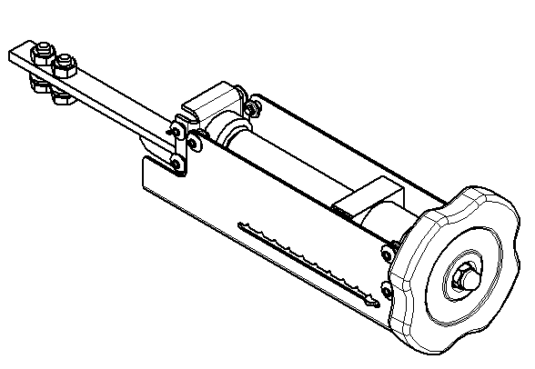 | Механизм регулировки нагрузки представляет собой корпусную конструкцию с винтом внутри и подвижными элементами.  Ручка механизма представляет собой обрезиненный металлический лист толщиной не менее 6 мм, который облит резиновой смесью. В листе есть отверстия диаметром не менее 22 мм, для лучшего сцепления с резиной. Ручка в сборе имеет габариты не менее 102х102х16 мм, предусмотрены выемки радиусами не менее 26 мм для более удобного хвата.  Ручка соединена с винтом регулировочным. Винт регулировочный выполнен из нержавеющей стали диаметром не менее 22 мм и длиной не менее 215 мм. На расстоянии 24 мм от края нарезана трапецивидная резьба характеристиками не менее Tr22x8, на длину не менее 147 мм, что позволяет перемещать корпус подвижный. Второй конец винта имеет резьбовую часть размером М8 на длину не менее 9 мм, которая соединяется с ручкой регулировочной.  По винту передвигается корпус подвижный, выполненный из полиамида, который имеет габариты не менее 43х47х43 мм. В корпусе подвижном выполнено отверстие на всю глубину 47 мм с трапецидальной резьбой характеристиками не хуже Tr22x8. У корпуса подвижного имеется выступающая часть толщиной не менее 12 мм с двумя отверстиями диаметром не менее 6 мм, для соединения с тягой.  Тяга представляет собой сварной элемент из деталей – тяга из листа металлического толщиной не менее 6 мм, габаритами не менее 281х16 мм, к которой приварены усиливающее ребро из листа металлического толщиной не менее 2,5 мм, фланец для соединения с корпусом подвижным, который выполнен из листа металлического толщиной не менее 4 мм и габаритами 43х13 мм, и двух гаек М8.  Один конец винта регулировочного соединен с ручкой, второй конец соединен с втулкой, которая установлена в кронштейн. Втулка выполнена из полиамида, диаметр втулки не менее 33 мм, длина не менее 21 мм, во втулке выполнено сквозное отверстием диаметром не менее 13 мм. Втулка одета на винт и установлена в кронштейн, который выполнен из листа металлического толщиной не менее 2,5 мм, габаритами 43х40х14 мм, в кронштейне есть отверстие диаметром не менее 27 мм.  Весь механизм регулировочный скрыт в кожухе из деталей, которые выполнены из листа металлического толщиной не менее 1,5 мм. Для отслеживания перемещения корпуса подвижного к нему прикручен указатель из листа толщиной не менее 2,5мм, выступающий язычок которого расположен в пазу кожуха.
1 | 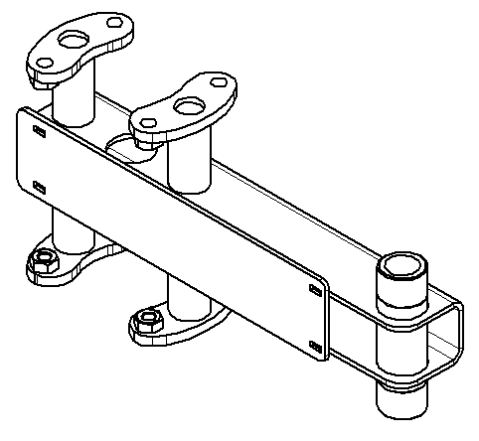 | Коромысло в сборе представляет собой конструкцию из швеллера, приваренных к нему осей. Коромысло в сборе имеет габариты не менее 352х174х87 мм.  Швеллер выполнен из листа толщиной не менее 4 мм, согнут в виде П-образной детали, габариты не менее 352х50х66 мм. На полках выполнены по 4 отверстия, 3 диаметром не менее 28 мм и одно диаметром не менее 34 мм.  Швеллер снизу закрыт полкой, которая выполнена из листового металла толщиной не менее 4 мм, конфигурация в виде прямоугольника с пазами по длинной стороне. Полка имеет габариты не менее 247х60 мм.  Ось крайняя выполнена из трубы диаметром не менее 34 мм с толщиной стенки не менее 5 мм. Труба имеет проточки с двух концов на длину не менее 23 мм до диаметра не менее 33,5 мм, длина оси 115 мм.  Два парных стержня диаметрами не менее 28 мм и длиной не менее 166 мм приварены к швеллеру и имеют две проточки по торцам до диаметра не менее 20 мм на глубину не менее 4 мм. К данным стержням приварены пластины с каждой стороны, которые выполнены из листа металлического толщиной не менее 8 мм. Пластины в виде ушек габаритами не менее 88х39 мм, с тремя отверстиями: центральное диаметром не менее 20 мм и боковые диаметрами не менее 11 мм.  Центральная ось выполнена диаметром не менее 28 мм и длиной не менее 145 мм, имеет две проточки по торцам до диаметра не менее 20 мм на длину не менее 14 мм.
1 | 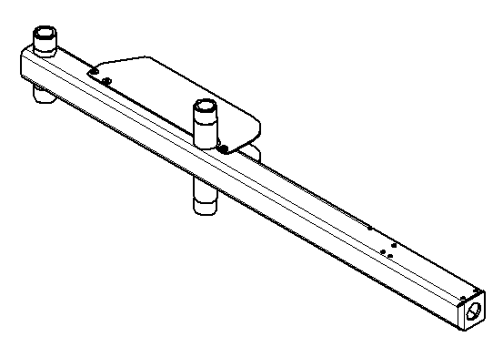 | Коромысло 2 в сборе представляет собой конструкцию из самого коромысла, приваренных к нему осей, и присоединенной заклепками щеки. Коромысло в сборе имеет габариты не менее 905х185х119 мм.  Коромысло представляет собой деталь из листового металла толщиной не менее 3 мм, который согнут в виде П-образного профиля с подогнутыми бортами. Размеры коромысла не менее 49х49х905 мм. У отогнутых полок борта имеют загибы внутрь профиля на расстояние не менее 12 мм под углом не менее 70 градусов, длина таких загибов с одного торца не менее 670 мм. На полках коромысла имеются отверстия диаметрами не менее 34 мм. Со стороны, где нет отверстий диаметрами 34 мм коромысло имеет отгиб с отверстием не менее 27 мм диаметром.  Оси выполнены из трубы диаметром не менее 34 мм с толщиной стенки не менее 5 мм. Труба имеет проточки с двух концов на длину не менее 23 мм до диаметра не менее 33,5 мм.  В данном шатуне приварены две оси длинами не менее 115 и 185 мм соответственно. Оси расположены на расстоянии межосевом не менее 330 мм.  Щека представляет собой деталь из листа металлического толщиной не менее 1,5 мм, габариты щеки не менее 291х94 мм. Щека крепится заклепками к коромыслу с двух сторон , рядом с внутренней осью.
1 | 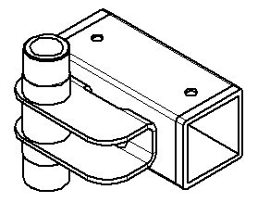 | Ползун представляет собой конструкцию сварную из швеллера, трубы и оси, габариты не менее 140х115х110 мм.  Деталь труба выполнена из трубы профильной размерами не менее 60х60 мм с толщиной стенки не менее 2 мм. Длина отрезка трубы не менее 125 мм. В трубе имеются отверстия на боковых гранях.  Швеллер выполнен из листового металла толщиной не менее 4 мм, представляет собой П-образный профиль габаритами не менее 105х38х50 мм. На отогнутых полках с одной стороны имеется отверстие диаметром не менее 34 мм.  Оси выполнены из трубы диаметром не менее 34 мм с толщиной стенки не менее 5 мм. Труба имеет проточки с двух концов на длину не менее 23 мм до диаметра не менее 33,5 мм.  В данном ползуне приварена ось длиной не менее 115 мм.  В ползуне в сборе в трубу с двух сторон вставлены две заглушки пластиковые центрирующие.
1 | 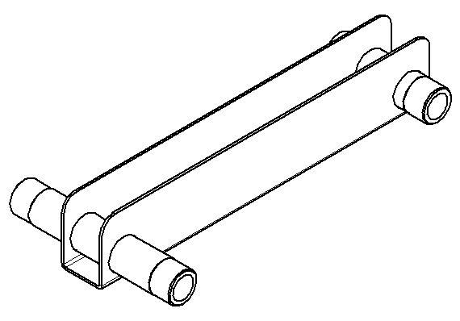 | Шатун представляет собой сварную конструкцию из швеллера и двух осей, габариты не менее 380х185х70 мм.  Швеллер выполнен из листового металла толщиной не менее 2,5 мм, габаритами не менее 380х47х70 мм. Швеллер имеет вид П-образного профиля, в отогнутых полках имеются отверстия диаметром не менее 34 мм, на расстояниях не менее 25 мм от края швеллера, с двух сторон.  Оси выполнены из трубы диаметром не менее 34 мм с толщиной стенки не менее 5 мм. Труба имеет проточки с двух концов на длину не менее 23 мм до диаметра не менее 33,5 мм.  В данном шатуне приварены две оси длинами не менее 115 и 185 мм соответственно. Оси расположены на расстоянии межосевом не менее 330 мм.
1 | 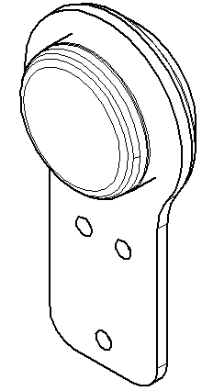 | Щека в сборе представляет собой конструкцию из двух деталей – самой щеки и подшипника скольжения. Щека в сборе имеет габариты не менее 64х28х122 мм. Щека выполнена в виде детали, представляющей собой проушину из листового металла толщиной не менее 4 мм, габаритами не менее 64х122 мм. В верхней части имеется отверстие диаметром не менее 47 мм.  Подшипник скольжения выполнен из полиамида стеклонаполненного, диаметр подшипника по наружней шляпке – 62 мм. Посадочное отверстие под ось имеет диаметр не менее 33,5 мм, глубина отверстия не менее 22 мм. Посадочный размер диаметра подшипника – не менее 48 мм, данной поверхностью он вставляется в отверстия и упирается шляпкой в стенку щеки.
1 | 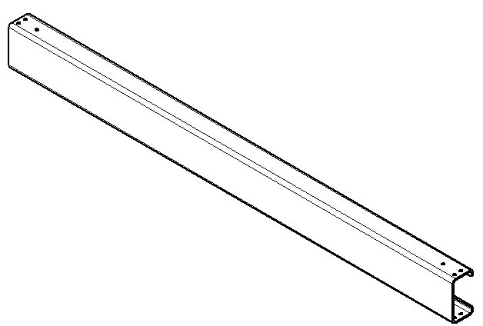 | Тяга представляет собой деталь из листового металла толщиной не менее 3 мм, который согнут в виде П-образного профиля с подогнутыми бортами. Размеры тяги не менее 94х50х1024 мм. У отогнутых полок борта имеют загибы внутрь профиля на расстояние не менее 8 мм под углом не менее 70 градусов. На полках тяги имеются 12 отверстий диаметром 6,3 мм, по 6 отверстий на одной полке, располагаются с двух сторон тяги.
1 | Болт анкерный
1 | 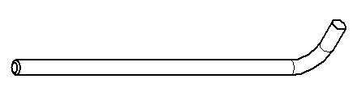 | Анкерный болт из комплекта поставки представляет собой изделие из Круга стального диаметром не менее 12 мм с выполненной резьбовой частью на длину 60 мм. Болт анкерный в согнутом состоянии габаритами не менее 300 мм и с отогнутой частью не менее 50 мм. Радиус гиба болта анкерного не менее 18 мм. Резьба М12 нанесена на верхней части длинного участка болта.

